Российская Федерация

Ямало-Ненецкий автономный округ

Департамент образования Администрации города Ноябрьск

**МУНИЦИПАЛЬНОЕ АВТОНОМНОЕ ДОШКОЛЬНОЕ ОБРАЗОВАТЕЛЬНОЕ УЧРЕЖДЕНИЕ**

**«*РОСИНКА»***

муниципального образования город Ноябрьск

**(МАДОУ «Росинка»)**

|  |
| --- |
|  |

Беседа с родителями

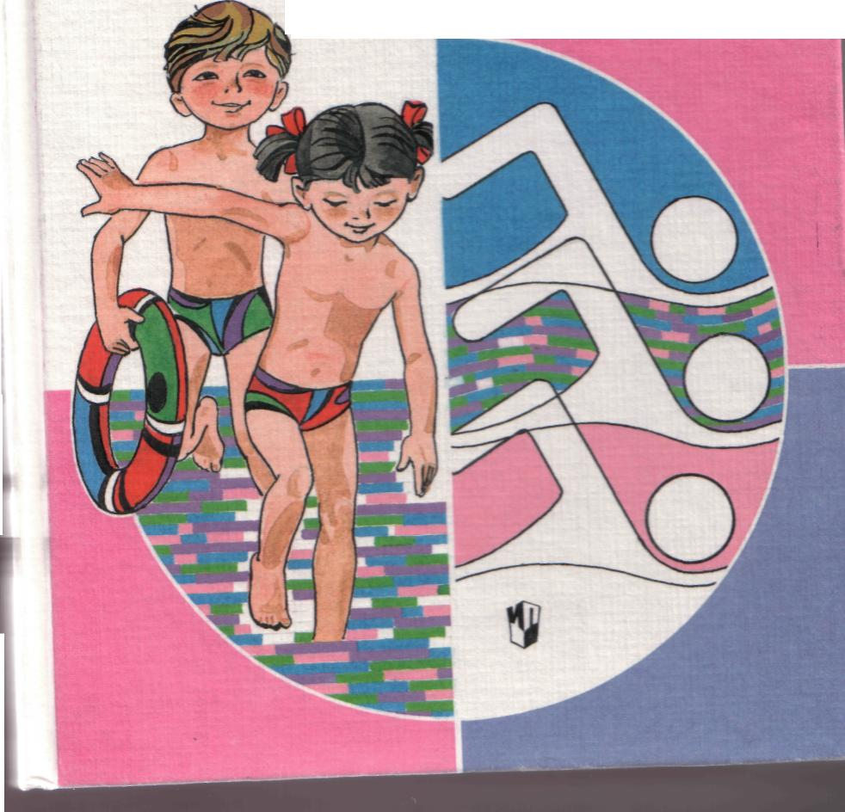

Инструктор по физической

культуре: Чувилкин А.Н..

2020 г.

В настоящее время во многих регионах России детские сады оборудованы бассейнами. Массовое обучение дошкольников плаванию стало важным разделом физического воспитания. В первую очередь это связано с тем положительным воздействием , которое оказывает плавание на развитие практически всех органов и систем детского организма.

**Мышечная система**

У ребенка мышцы сокращаются медленно , чем у взрослого, но сами сокращения происходят через меньшие промежутки времени.

Дети быстро утомляются, но их физическая утомляемость быстрее проходит. Отсюда понятна неприспособленность ребенка к длительным мышечным напряжениям, однообразным статическим нагрузкам.

Движения при плавании характеризуются простотой, динамичностью и большой амплитудой.

**Сердечно- сосудистая система**

Сосуды относительно широкие и ток крови по ним затруднен.Сердце ребенка быстро утомляется при напряжении, легко возбуждается и не сразу приспосабливается к изменившейся нагрузке. Ритмичность его сокращений легко нарушается. Это диктует необходимость частого отдыха. У людей , систематически занимающихся плаванием, развиты дыхательная мускулатура и органы дыхания, наблюдается хорошая согласованность дыхания с движением.

Жизненная емкость легких возрастает до 1800-2100 см3.

**Опорно - двигательный аппарат**

ОДА – находится в стадии формирования. При плавании подъемная сила воды, поддерживающая ребенка на поверхности, как бы облегчает тело, поэтому снижается давление на опорный аппарат скелета, особенно на позвоночник.

Плавание является эффективным средством укрепления скелета, активно используется, как корригирующее (исправляющее дефекты) средство.

Большая динамическая работа ног в безопасном положении при плавании оказывает укрепляющее воздействие на формирование детской стопы.

В процессе плавания развивается координация, ритмичность движений.

При систематическом купании, плавании **-** сосудистая система человека приобретает свойство быстро адаптироваться к изменениям температуры воды, при этом возникает стойкое приспособление организма к холоду.

**Умение плавать** необходимо в жизни. Занятие плаванием имеет огромное воспитательное значение. Они создают условие для воспитания смелости, дисциплинированности, уравновешенности у детей , умение действовать в коллективе, помогать друг другу. Умение плавать, приобретенное в детстве, сохраняется на всю жизнь.